BEŞİKDÜZÜ SAHİL TAHKİMATI (DOKAP)
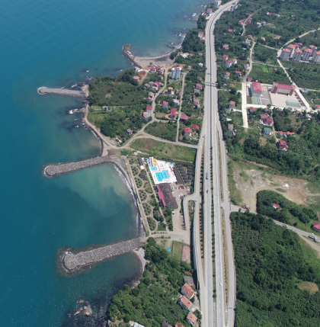
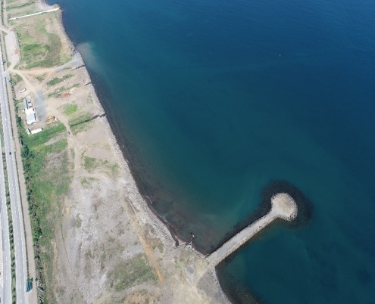
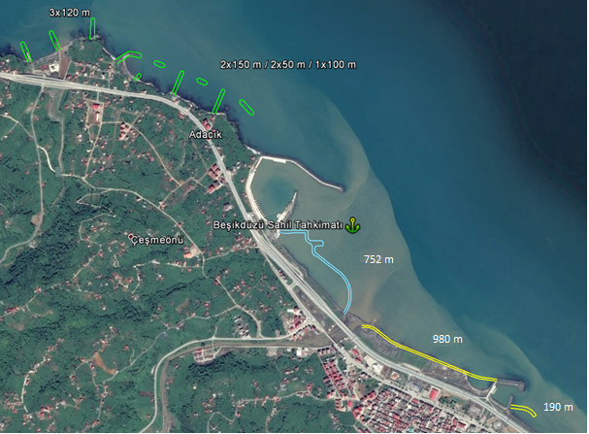

Proje bedeli : 25.000.000 TL
Başlama-Bitiş : 12.11.2018 – 28.05.2021
Teknik özellikler : 190 metre Dalgakıran, 980 metre Sahil Tahkimatı, 752 metre Sahil Tahkimatı, (150+150+120+120+120 ) metre I Mahmuzu, (50+50+100) metre Ayrık Dalgakıran yapımı ve 180 metre ana mendirek, 40 metre tali mendirek onarımı yapılması.

